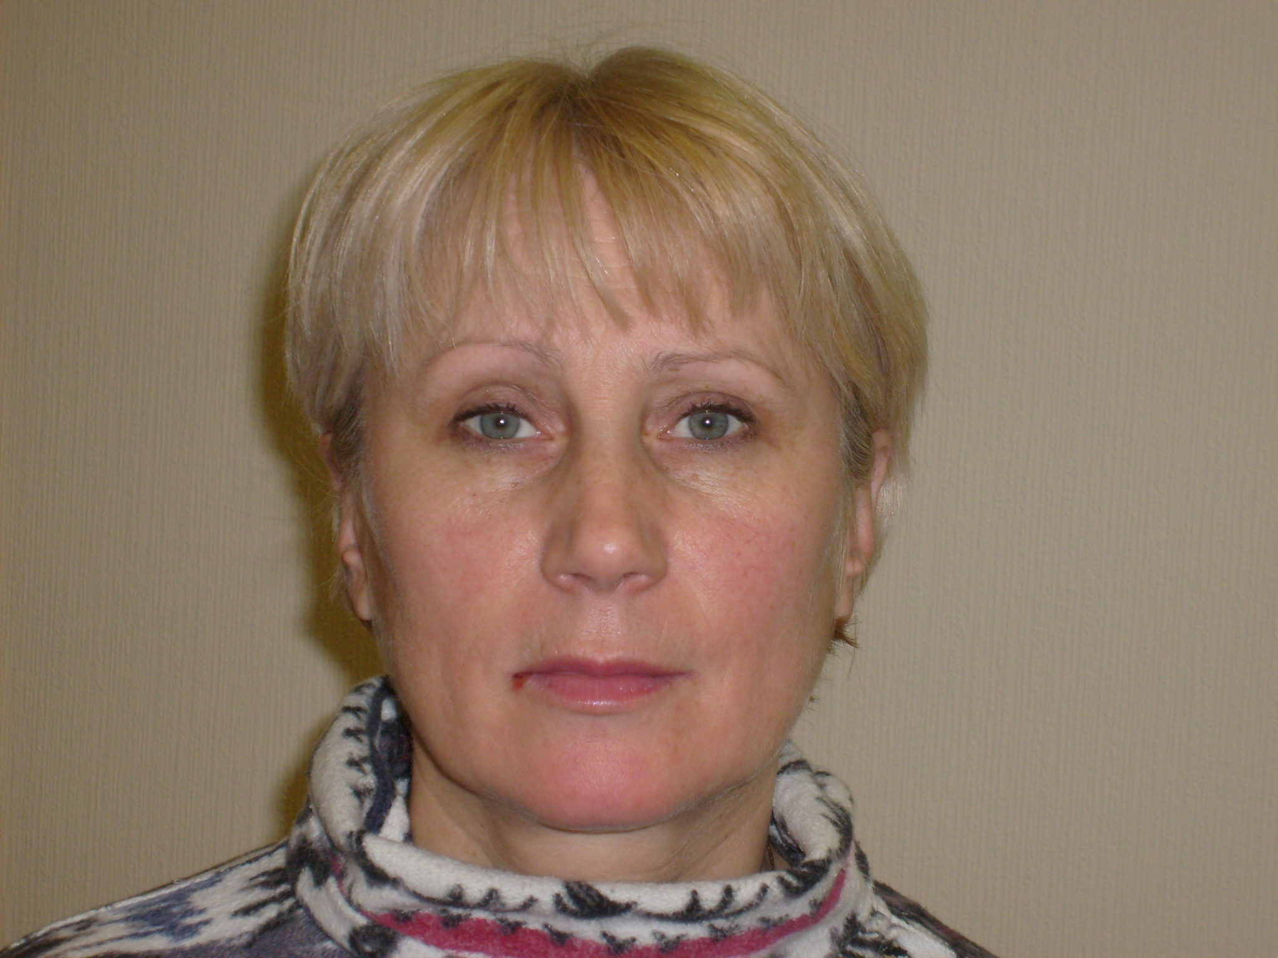

Анкета няни
Клавдия Ивановна

Возраст | 50 лет
Прописка | Россия
Фактическое место  проживания | г. Москва
Семейное положение | Замужем, сын 18 лет, дочь 24 года
Образование | Высшее педагогическое (учитель музыки )
Опыт работы | 8 лет в семьях  дети в возрасте от 5 лет
Профессиональные  навыки | Полный уход за детьми  Формирование бережного отношения к вещам, игрушками другим предметам ежедневного пользования.  Развитие мелкой моторики рук.  Развитие речи: Чтение книг, заучивание: песенок, потешек, стишков. Лепка, рисование, аппликация.  Приучение к режиму дня.  Физическое воспитание : зарядка, подвижные игры.  Приготовление детской пищи, уход за детским гардеробом, приводит в порядок детскую комнату.  Уборка, стирка, глажка, приготовление пищи.

